SI3PSI –Ocean’s 4

SPECIFIKACIJA BAZE PODATAKA
za projekat Master Minds

Verzija V 1.0
Datum: 12. april 2020.

Istorija revizija

Revizija | Datum | Autor | Opis
Verzija V 1.0 | 12.04.2020. | Ana Blazic  Ana Saponjic

Sadržaj
1. Uvod 4
1.1 Namena 4
1.2 Ciljne grupe 4
1.3 Organizacija dokumenta 4
1.4 Rečnik pojmova i skraćenica 4
1.5 Otvorena pitanja 4
2. Model podataka 5
2.1 ER notacija 5
2.2 IE notacija 7
2.3 Šema relacione baze podataka 7
3. Tabele 8
3.1 CUSTOMER 8
3.2 CATEGORY 8
3.3 BOOK 8
3.4 CUSTOMER_TELEPHONE 9
3.5 ORDER 9
3.6 ORDER_ITEM 9
3.7 ADMIN 9

1. Uvod

1.1 Namena
Baza podataka za projekat iz predmeta Principi softverskog inženjerstva predstavlja fleksibilan i pouzdan način čuvanja podataka i pristupa istim od strane veb servera radi generisanja veb strana.
U dokumentu su data dva modela podataka – ER (Entity Relationship) dijagram i dijagram sa IE (Information Engineering) notacijom, šema relacione baze podataka, kao i opis svih tabela u bazi podataka.
Ovaj dokument služi kao osnova za razvoj detaljne projektne specifikacije posmatranog podsistema, implementaciju i testiranje. Svi podaci koje je potrebno čuvati su dobijeni u fazi analize korisničkih zahteva.

1.2 Ciljne grupe
Dokument je namenjen vođi (tim lideru) projekta i članovima razvojnog tima.
Tim lideru ovaj dokument služi za planiranje razvojnih aktivnosti i specifikaciju imena tabela i imena polja u bazi, kako bi nezavisne celine, implementirane od strane različitih delova razvojnog tima, na kraju rada bile uspešno integrisane.

Razvojnom timu dokument služi kao osnova za dizajn i implementaciju.

1.3 Organizacija dokumenta
Ostatak dokumenta organizovan je u sledeća poglavlja:
- Model podataka - model podataka u bazi i šema baze;
- Tabele - spisak tabela;

1.4 Rečnik pojmova i skraćenic

- IE – Information Engineering, notacija za modelovanje podataka;

1.5 Otvorena pitanja

Broj | Datum | Problem | Rešenje
1. | 12.4.2020 | Da li je neophodna tabela ZahteviModeratora?
2. | 12.4.2020 | Da li ostaviti atribut nivo u tabeli Pitanje?

2. Model podataka

2.1. Dijagram IE notacije

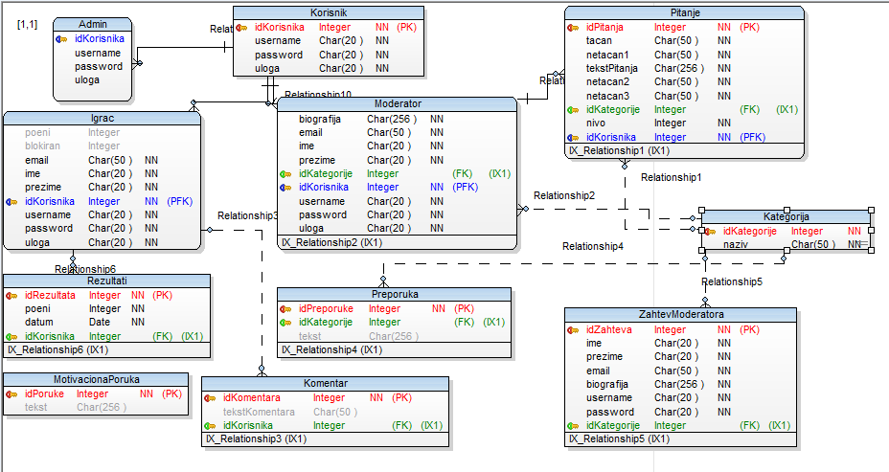

2.2. Šema relacione baze podataka

Korisnik(idKorisnika, username,password,uloga)
Admin (idKorisnika)
Kategorija(idKategorije,naziv)
Pitanje(idPitanja, tekstPitanja ,tacan,netacan1,netacan2,netacan3,nivo ,idKategorije, idKorisnika)
Moderator(idKorisnika,bigrafija,email,ime,prezime,idKategorije)
Igrac(dKorisnika,poeni,blokiran,email,ime,prezime)
Rezultati(idRezultata, poeni, datum, idKorisnika)
Komentar(idKomentara, teskstKomentara, idKorisnika)
MotivacionaPoruka(idPoruke,tekst)
Preporuka(idPreporuke,tekst, idKategorije)
ZahtevModeratora(idZahteva,ime,prezime,email,biografija,username,password,
idKategorije)

3. Tabele

3.1 KORISNIK
Sadrži osnovne podatke o svim korisnicima.

Name | Datatype | Is PK | Is FK
idKorisnika | integer | Yes | No
username | varchar(20) | No | No
password | varchar(20) | No | No
uloga | varchar(20) | No | No

3.2 ADMIN
Sadrži podatke o adminu.Specijalizacija Korisnika.

Name | Datatype | Is PK | Is FK
idKorisnika | integer | Yes | Yes

3.3 MODERATOR

Sadrži podatke o moderatorima. Specijalizacija Korisnika.
Name | Datatype | Is PK | Is FK
idKorisnika | integer | Yes | Yes
biografija | varchar(256) | No | No
emil | varchar(50) | No | No
ime | varchar(20) | No | No
prezime | varchar(20) | No | No
idKategorije | integer | No | Yes

IGRAC
Sadrži podatke o registrovanim korisnicima. Specijalizacija Korisnika.

Name | Datatype | Is PK | Is FK
idKorisnika | integer | Yes | Yes
poeni | integer | No | No
blokiran | integer | No | No
email | varchar(50) | No | No
ime | varchar(20) | No | No
prezime | varchar(20) | No | No

KATEGORIJA

Sadrži kategorije pitanja.

Name | Datatype | Is PK | Is FK
idKategorije | Integer | Yes | No
naziv | varchar(50) | No | No

PITANJE
Sadrži sva pitanja iz kviza i informaciju kojoj kategoriji svako pitanje pripada.

Name | Datatype | Is PK | Is FK
idPitanja | Integer | Yes | No
tekstPitanja | varchar(256) | No | No
tacan | varchar(50) | No | No
netacan1 | varchar(50) | No | No
netacan2 | varchar(50) | No | No
netacan3 | varchar(50) | No | No
idKategorije | integer | No | Yes
nivo | integer | No | No

3.7 REZULTATI
Sadrži podatke neophodne za autorizaciju administratora.
Name | Datatype | Is PK | Is FK
idRezultata | integer | Yes | No
idKorisnika | integer | No | Yes
poeni | integer | No | No
datum | Date | No | No

3.8 KOMENTAR

Sadrazi komentare koje ostavljaju korisnici.

Name | Datatype | Is PK | Is FK
idKomentara | integer | Yes | No
idKorisnika | integer | No | Yes
tekstKomentara | varchar(50) | No | No

3.9 PREPORUKA

Preporuke koje se daju korisnicima na kraju zavrsene partije.

Name | Datatype | Is PK | Is FK
idPreporuke | integer | Yes | No
idKategorije | integer | No | Yes
tekst | varchar(256) | No | No

3.10 MOTIVACIONAPORUKA
Tekstovi motivacionih poruka koje korisnici dobijaju pre igre.

Name | Datatype | Is PK | Is FK
idPoruke | integer | Yes | No
tekst | varchar(256) | No | No

3.11 ZAHTEVMODERATORA
Informacije o moderator pre nego sto ga admin prihvati.

Name | Datatype | Is PK | Is FK
idZahteva | integer | Yes | No
biografija | varchar(256) | No | No
emil | varchar(50) | No | No
ime | varchar(20) | No | No
prezime | varchar(20) | No | No
idKategorije | integer | No | Yes
username | varchar(20) | No | No

